резюме
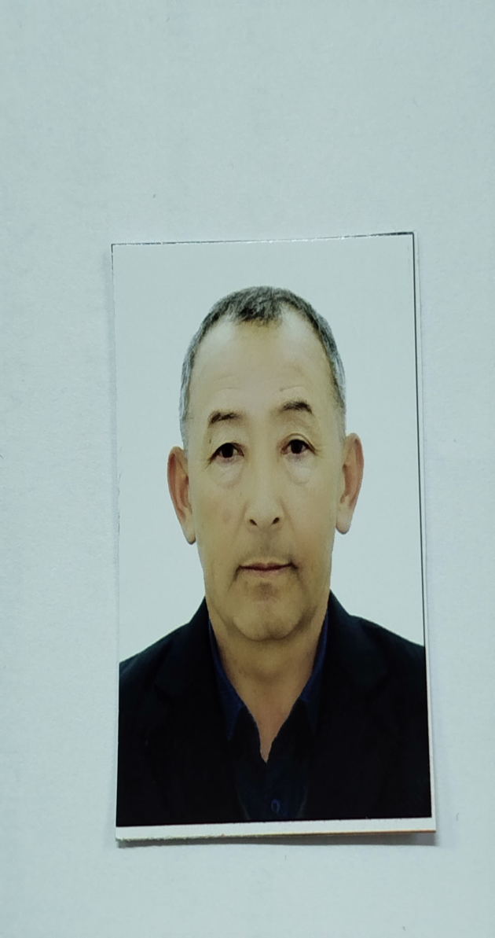 |  |  | Аты жөнү: Аманов Эрмекбай Арыналиевич.  Туулган жери: Ош обл. Ноокат району. Кыргыз- Ата а\ о. Котормо айылы.  Улуту: Кыргыз.  Жашаган дареги: Ош обл.Ноокат р\ну. Кыргыз – Ата а\о. Котормо айылы уй №49.  Билими: 1971-1981-жылдар аралыгында (орто билими) Ош облусунун Ноокат районун Карл Маркс атындагы орто мектеби.  1981-жылы Б. Бейшеналиева атындагы Кыргыз мамлекеттик искусство институтуна кирип 1988-жылы аталган окуу жайдын Маданий-агартуу кызматкери. Өздүк көркөм чыгармачылык эл аспаптар оркестринин жетекчиси деген квалификациясы берилди.  Эмгек стажы: 39 жыл .Пед стаж 18 жыл.  Билген тилдери: Кыргыз тили – эркин сүйлөйт, жазат; орус тили – орто сүйлөйт, жазат.  Компютердик сабаттуулугу: MS Word, MS Excel, Coreldraw, Internet.
жеке маалымат
Фамилиясы |  |  | Аманов
аты |  |  | Эрмекбай
Атасынын аты |  |  | Арыналиевич
Туулган жылы |  |  | 1964-жыл. 12- июль
байланыш маалымат | Уюлдук телефон номерлери |  |  | +996778 93 86 73  +996550 70 72 64
 | E-mail |  |  | amanov@gmail.com
билими
Окууну баштаган жана аяктаган жылы |  | Окуу жайы |  | Факультети | Кесиби
1981-1988 |  | Б. Бейшеналиева атындагы КМИИ |  | Маданий- агартуу иши | Өздүк көркөм чыгармачылык эл аспаптар оркестринин жетекчиси.
иш тажырыйбасы
Жалпы стажы 39 жыл
Пед стажы 18 жыл

